Контрольно - измерительные материалы
для проведения промежуточной аттестации

по изобразительному искусству в 6 классе по итогам учебного года

Назначение КИМ
Работа предназначена для проведения мониторинга обучающихся 7-х классов по предметной области «Искусство. Изобразительное искусство».
Основной целью работы является проверка и оценка степени сформированнности знаний, умений, навыков обучающихся 7 класса по окончании учебного года в соответствии с требованиями освоения программного содержания.

Структура КИМ
Итоговая работа состоит из 3-х частей и содержит две группы заданий, обязательных для выполнения всеми учащимися. Назначение первой группы – обеспечить проверку достижения учащимся уровня базовой подготовки, второй – обеспечить проверку достижения повышенного уровня подготовки, а третьей - содержит задание на сформированность умения создавать

Проверяемые планируемые результаты:
- Различать виды пластических искусств (графика, живопись, скульптура, ДПИ);
- Различать жанры изобразительного искусства (портрет, пейзаж, натюрморт);
- Участвовать в художественно-творческой деятельности, используя различные художественные материалы и приёмы работы с ними для передачи собственного замысла;
- Наблюдать, сравнивать, сопоставлять и анализировать геометрическую форму предмета; изображать предметы различной формы; использовать простые формы для создания выразительных образов в живописи, скульптуре, графике;
- Создавать средствами живописи, графики, скульптуры образ человека: передавать на плоскости и в объёме пропорции лица; передавать характерные черты внешнего облика человека;
Распределение заданий КИМ по содержанию, видам умений и способам деятельности.

Проверяемые умения, заданий 1-ой части работы: показать знания основ архитектурно-дизайнерской композиции и формообразовании, Умение применять знания, используя эмоциональную выразительность при составлении различных уравновешенных плоскостных композиций, динамикой, статикой, ритмом.
Заданий 2-ой части работы: предполагают проверку знания о сложившихся стилях в архитектуре, создании городской среды, а так же сформированности кругозора учащихся.
Заданий 3-ей части работы: умение применять полученные знания при создании наиболее выразительной композиции. В эскизе должен быть выдержан выбранный стиль, формат, принцип расположения материала, целостность иллюстраций и текста, баланс масс

Распределение заданий КИМ по уровню сложности

Работа содержит три группы заданий, обязательных для выполнения всеми учащимися. Назначение первой группы – обеспечить проверку достижения учащимся уровня базовой подготовки, второй – обеспечить проверку достижения повышенного уровня подготовки, а третий – проверка достижений высокого уровня.
К базовому уровню относятся задания А № 1-12
К повышенному уровню относятся задания Б № 13- 19
К высокому уровню относятся задания С № 20

Часть I содержит тестовые задания (базового уровня).
Часть II содержит задания с кратким ответом и на соответствие(базового и повышенного уровня).
Часть III содержит творческое задания (повышенного и высокого уровня).

Система оценки выполнения отдельных заданий и работы в целом

Задания с выбором одного правильного ответа из нескольких предложенных оцениваются 1 баллом при правильном выборе и 0 баллом при неправильном выборе или при наличии как правильного, так и неправильного выбора. Задания повышенного уровня с кратким ответом оцениваются 2 баллами. Творческое задание оценивается максимально в 5 баллов. Сформированность умения создавать:
1. сбалансированные композиции – 1 балл
2.выдержав один, выбранный стиль - 1 балл
3.формат, принцип расположения материала - 1 балл
4. целостность иллюстраций и текста -
5. баланс масс - 1 балл
На этапе введения ФГОС в апробационных работах по изобразительному искусству используются 2 критерия достижения базового уровня:
1) критерий 1 – критическое значение достижения базового уровня (выполнено 50% заданий базового уровня или более);
2) критерий 2 – перспективное значение достижения базового уровня, которое может использоваться после успешного введения стандартов второго поколения (выполнено 65% заданий базового уровня или более).
Как указано выше, критическим значением достижения базового уровня считается 50% от максимального балла, который может получить ученик за выполнение заданий базового уровня. Если ученик продемонстрировал результаты выполнения заданий базового уровня ниже 50%, то для данного ученика необходимо организовать специальные дополнительные занятия практически по всему курсу «Изобразительное искусство».

Рекомендуемая шкала перевода первичных баллов в отметку

 | Интервал первичных баллов | Отметка
Низкий уровень | 0-11 | 2
Базовый уровень | 12-18 | 3
Повышенный уровень | 19-26 | 4
Высокий уровень | 27-31 | 5

Время выполнения варианта КИМ
Примерное время на выполнение заданий составляет:
1) для заданий базового уровня сложности – 3-5 минут;
2) для заданий повышенного уровня сложности – от 5 до 10 минут;
На выполнение всей работы отводится 40 минут.

Содержание итоговой работы 7 класс (ИЗО):
В работе 20 заданий. Они разделены на 3 части:

Задание А содержит 12 заданий. Каждому заданию приведены 3 - 4 варианта ответов, из которых может быть один - два верных ответа. При выполнении этих заданий надо указать номер верного ответа.
Задание Б содержит 7 заданий из них: одно - выбор правильного варианта, два на соответствие и четыре - с кратким ответом.
Задание С содержит одно задание на сформированность умений создавать сбалансированные композиции, выдержав один, выбранный стиль, формат, принцип расположения материала, целостность иллюстраций и текста, баланс масс
Критерии оценивания:
Правильное выполнение заданий первой части оценивалось в 1 балл.
Второй части – по 2 балла.
Третьей части – максимально в 5 баллов. Сформированность умений создавать
1. сбалансированные композиции – 1 балл
2.выдержав один, выбранный стиль - 1 балл
3.формат, принцип расположения материала - 1 балл
4. целостность иллюстраций и текста -
5. баланс масс - 1 балл

Максимальный балл за выполнение всех заданий - 31 балл.
Высокий (В) уровень - 27 -31 баллов
Повышенный (П) уровень – 19 -26 баллов
Базовый (Б) от 12 до 18 баллов
Низкий (Н) от 11 баллов и ниже

Сроки проведения:
Итоговая работа выполняется на 2-3 неделе мая на вторых, третьих уроках.
Инструкция для учителя:
- Учащиеся знакомятся с содержанием работы самостоятельно.
- Учащиеся выполняют задания самостоятельно, очередность выполнения в каждой работы также определяют самостоятельно.
- Если учащийся не смог выполнить задание до конца (не хватило времени), то учитель может предложить ему закончить выполнение задания в конце этого урока (этого дня). В этом случае учитель указывает в анализе процент учащихся, затративших большее время на выполнение работы.

Итоговая контрольная работа по изобразительному искусству.
7 класс.
1 часть.

- Композиция это:
- придание произведению единство и цельность;
- изображение предметов в пространстве;
- гармоничное расположение элементов по отношению друг к другу.
- Замкнутый (закрытый) тип композиции:
- передача образа чего-то неподвижного;
- использование на картине одной или нескольких диагональных линий;
- построение композиции по форме круга, квадрата, прямоугольника
- Открытый (разомкнутый) тип композиции:
- изображение большого простора, панорамы;
- следует с боков ограничить какими-либо элементами;
- композиция является симметричной, уравновешенной или образует простые геометрические схемы (треугольник, круг, овал, квадрат, прямоугольник).
- Прием статичной композиции, правила передачи покоя:
- отсутствие диагонального направления;
- оставить перед движущимся объектом свободное пространство;
- изображение объектов в спокойных позах.
- Глубинно—пространственный вид располагается:
- вертикально краям поля;
- стягивается к композиционному центру произведения;
- располагается под углом к краю поля.
- Ритм это:
- изображение слева подобно изображению справа и разделено по какой-либо оси;
- чередование изобразительных элементов;
- зрительное равновесие в композиции.
- Что такое шрифт?
- линейная композиция на плоскости;
- буквы, объединённые единым стилем;
- элементы композиции.
- Эргономика это:
- удобства для существования человека;
- изучение производства, распределение и потребление товаров и услуг;
- наука, изучающая особенности и возможности функционирования человека в системах: человек, вещь, среда.
- Пропорциональность в архитектуре:
- равенство двух отношений;
- несоответствие с чем-либо в количественном отношении;
- соразмерность частей по отношению друг к другу и к целому.
- Дизайн это:
- проект или эскиз;
- проектировать, конструировать, вынашивать замысел, задумывать;
- деятельность с конечной задачей – создание строительного объекта.
- Инсталляция это:
- вид дизайна, способ создания какой-нибудь вещи;
- произведение пластического искусства, композиция из реальных предметов и вещей, расположенных на плоскости или пространстве;
- механическое соединение вещей.
- Какие функции должна выполнять каждая вещь?
- практическое применение;
- должна быть полезной, удобной и красивой;
- утилитарные ф. (для принятия пищи, устройства крова, защиты от стихии, обороны).

2.часть.

13. В каком варианте композиции достигнуто зрительное равновесие

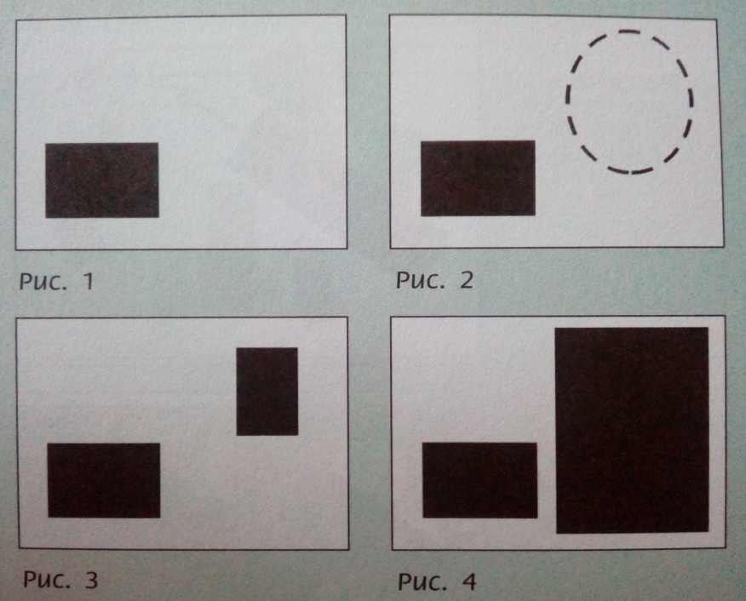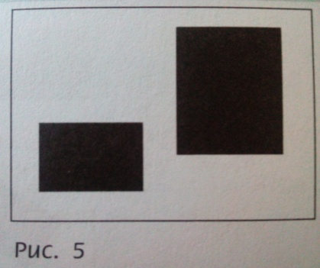

14.Архитектура это:_____________________________________________________________

15. Характерные жанры для скульптуры:____________________________________________

16. Роспись стен по сырой штукатурке:_____________________________________________

17. Соотнесите стрелками стили архитектуры с художественными особенностями данных стилей.

Стиль | Художественные особенности
Античный | Простота и грубоватость, массивные крепостные стены, прорезанные узкими окнами и галереями
Барокко | Строгость и уравновешенность форм, соподчиненность частей и симметрию
Эклектика | Пластическое перенасыщение форм, богатый декор, изысканность украшений
Романский | Соразмерность и художественная цельность, четкая симметрия зданий, украшенных со всех сторон колоннами
Классицизм | Смешение стилей
Готика | Отрицание устоявшихся канонов и поиск новых форм
Модерн | Суровый и одновременно изящный стиль, возносящий взор ввысь, стрельчатый свод, витражи, башни, стрельчатые окна

18. Дай одно определение приведенным примерам композиций

- 2.
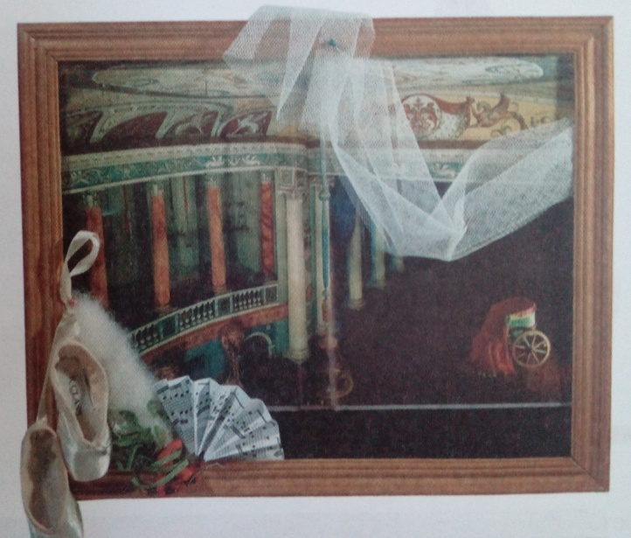 | 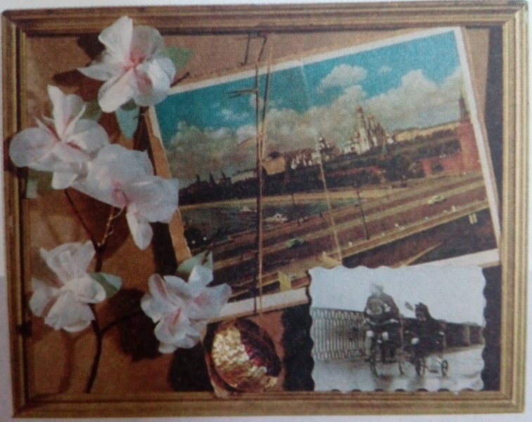
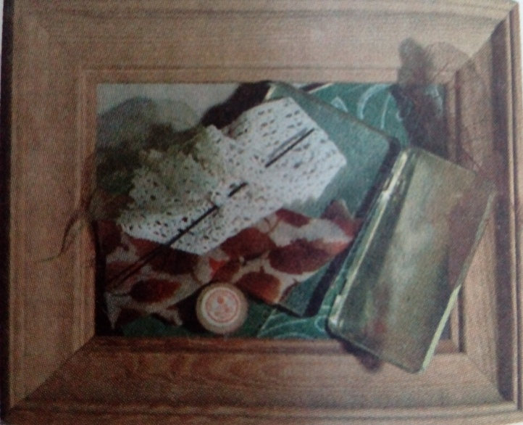 | 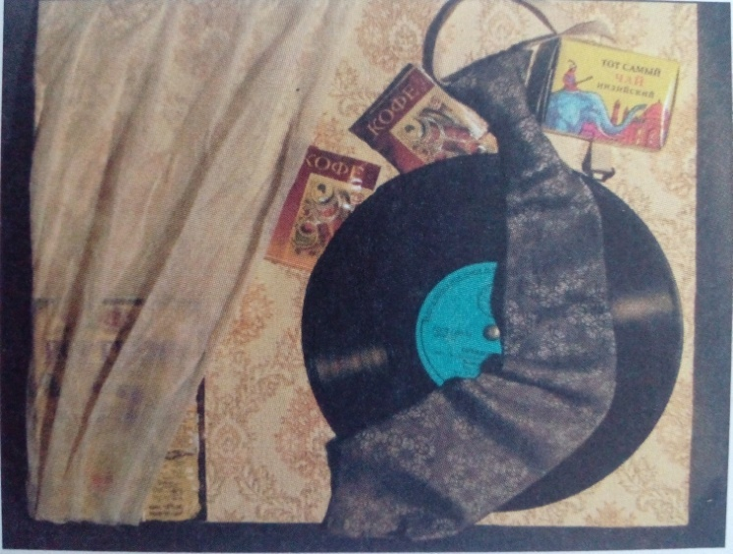
3. 4.

3 часть.

19. Создай эскиз переплета детской книги сказок

1. В эскизе должен быть выдержан выбранный стиль,
2.формат,
3. принцип расположения материала,
4. целостность иллюстраций и текста,

Ключи:
1 часть.
1. а,в;  2. а,в  3. а  4. а,в  5. в  6. б,в | 7. б  8. в  9. в  10. б  11. б  12. б

2 часть.
- рис. 5
- искусство проектировать и строить здания и сооружения;
- пространство
- портретный и анималистический
- фреска

Стиль | Художественные особенности
Античный | Простота и грубоватость, массивные крепостные стены, прорезанные узкими окнами и галереями
Барокко | Строгость и уравновешенность форм, соподчиненность частей и симметрию
Эклектика | Пластическое перенасыщение форм, богатый декор, изысканность украшений
Романский | Соразмерность и художественная цельность, четкая симметрия зданий, украшенных со всех сторон колоннами
Классицизм | Смешение стилей
Готика | Отрицание устоявшихся канонов и поиск новых форм
Модерн | Суровый и одновременно изящный стиль, возносящий взор ввысь, стрельчатый свод, витражи, башни, стрельчатые окна

- Инсталляция
3 часть.
20. За каждий критерий по 1 баллу
1. В эскизе должен быть выдержан выбранный стиль,
2.формат,
3. принцип расположения материала,
4. целостность иллюстраций и текста,
5. баланс масс

